验证码中心设计

北京宽连十方数字技术有限公司
2013-5-18

修改记录
文件编号 | 版本号 | 拟制人/  修改人 | 拟制/修改日期 | 更改理由 | 主要更改内容  （写要点即可）

1 业务分析 4
1.1 业务示意图 4
1.2 业务流程 5
1.2.1 方正码平台 5
1.2.2 商户码平台 6
2 接口定义 7
2.1 接口功能 7
2.2 凭证生成 7
2.3 凭证补发 8
2.4 凭证查询 8
2.5 凭证延期 9
2.6 凭证撤销 9
2.7 凭证验证结果同步 10
2.8 凭证验证—机具 10
2.9 凭证验证—WEB/WAP/客户端 11
2.10 凭证冲正—机具 11

业务分析

业务示意图
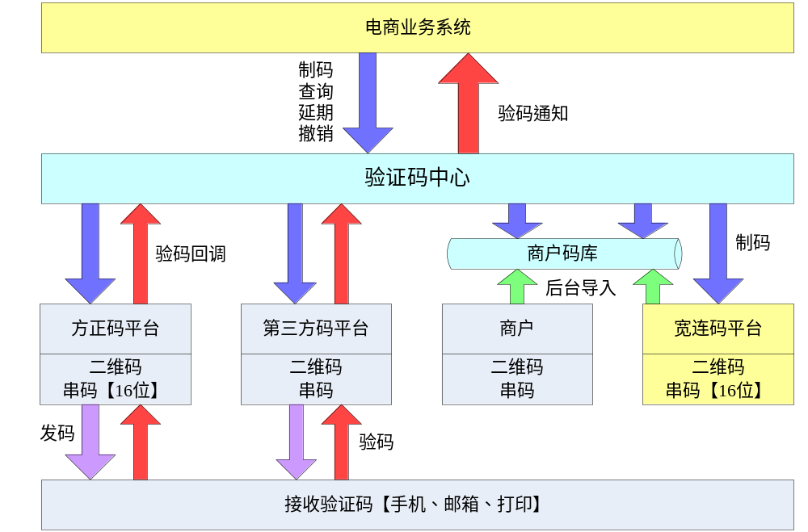

宽连串码生成规则（验证时依据码位数判断码厂商）：
- 前面4位：商户ID号的后4位数字；
- 中间2位：码生成的时间年份，如13；
- 后面10位：9位随机数，最后1位为校验数；

验证码本地存储：
- DES加密，固定密匙，设定为一个超过8位的字符串（支持汉字）；

三种码：
- 宽连码平台：制码，发码，验码；
- 商户码：导入到验证码中心；
- 第三方码平台【方正】：制码，发码，验码；（制定商户消费，不能串码）
- 第三方码平台【拓维】：制码，验码；
如何发码，根据商品属性来判断。

业务流程

方正码平台
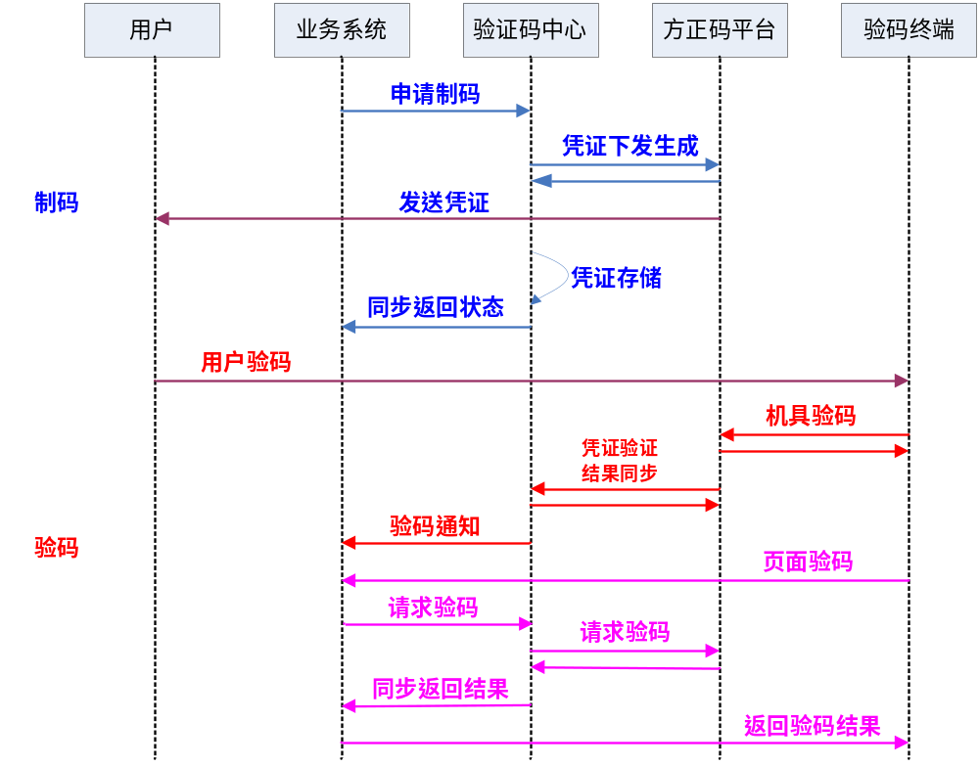

商户码平台
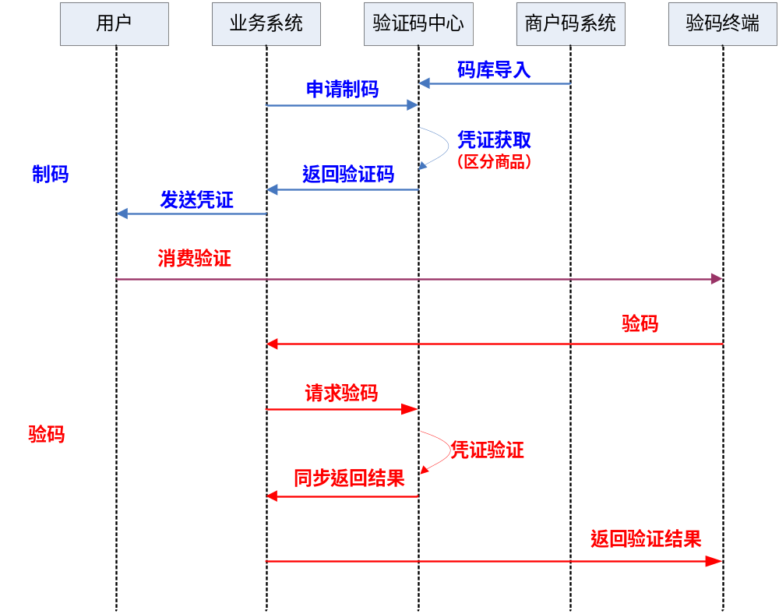

验证码中心模块结构
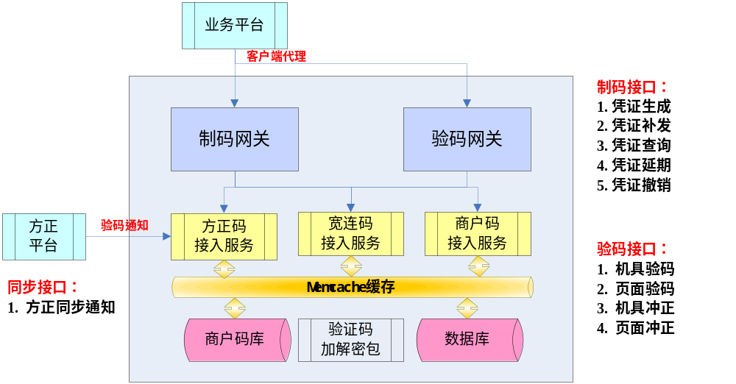

接口定义

接口功能
制码/补发/查询/延期/撤销 | 业务系统 —> 制码网关 | 码平台：方正，宽连，商户等
凭证验证/冲正 | 业务系统 —> 验证网关 | 来源：业务系统，开放接口  验码方式：机具，页面  码平台：方正，宽连，商户等
凭证验证通知 | **接入服务 —> 业务系统 | 事件通知
制码/补发/查询/延期/撤销 | 方正码接入服务 —> 方正码平台 | 方正码接口
凭证验证/冲正 | 方正码接入服务 —> 方正码平台 | 方正码接口
凭证验证结果同步 | 方正平台—> 方正码接入服务 | 方正码接口

数据结构
验证码状态：
Status 字段 | 0：正常；1：已使用；2：使用中；3：撤销；
Delay 字段 | 是否延期 0：未延期；1：延期；

验证码数据结构
凭证信息 | 辅助码串【Key】  凭证有效时间，凭证失效时间，2个状态  条码可验次数，最近使用次数，剩余次数
订单信息 | 订单编号【Key】  子订单编号集合，凭证生成平台  订单总金额，申请时间，商户编号，门店编号，接收手机号码
商品信息 | 子订单编号【Key】  订单编号，辅助码串  商品编号，商品名称，商品单价，商品数量
凭证生成交易流水号 | 交易流水号【Key】  订单编号
验码信息 | 辅助码串【Key】  验码方式（机具，页面等），机具编号，商户编号，门店编号  验码流水号，验码时间，是否冲正，冲正时间，冲正流水号
冲正、延期信息保存到数据库日志表中。

凭证生成
请求XML包：
父元素名称 | 元素名称 | 类型 | 长度 | 描述
InterCMP | OrderNo | String | V30 | 订单编号
InterCMP | CodePlatform | String | V20 | 对应码平台  方正Founder，宽连CPLATFORM
对应方正平台协议字段填写：
- 自动生成字段：交易流水号（业务平台编号 + 数字串生成）；
- 参数配置字段：用户名、密码、凭证类型；
- 根据订单编号获取字段：清结算标识、发码依据、条码使用次数、订单总金额、申请时间、商户编号、门店编号、商品编号、商品名称、商品单价、商品数量、接收手机号码、凭证有效时间、凭证失效时间、凭证发送方式；
- 商品验证码的可用次数【一码多验】
- 模板配置字段：小票打印内容、消息内容；

应答XML包：
父元素名称 | 元素名称 | 类型 | 长度 | 描述
InterCMP | StatusCode | String | V10 | 处理应答码
InterCMP | StatusTxt | String | V100 | 处理应答说明
InterCMP | OrderInfo |  |  | 订单信息
OrderInfo | OrderNo | String | V30 | 订单编号
OrderInfo | SubOrderNo | String | V30 | 子订单编号
OrderInfo | PicData | String |  | 码图
OrderInfo | AssistNumber | String | V25 | 辅助码串
OrderInfo | VerifyNum | String |  | 可验次数（默认为1）
方正TransactionID与OrderNo对应关系要进行本地缓存，方正验码接口要匹配使用。
订单拆分成子订单：
1. 基于订单： 1个订单1个条码，每个订单条码可以使用多次；
2. 基于商品数量：1个商品1个条码，每个商品条码可以使用多次；

凭证补发
请求XML包：
父元素名称 | 元素名称 | 类型 | 长度 | 描述
InterCMP | Type | String | F1 | 1：订单编号；  2：子订单编号；  3：辅助码串
InterCMP | Code | String | V30 | 对应Type字段值

应答XML包：
父元素名称 | 元素名称 | 类型 | 长度 | 描述
InterCMP | StatusCode | String | V10 | 处理应答码
InterCMP | StatusTxt | String | V100 | 处理应答说明
InterCMP | OrderInfo |  |  | 订单信息
OrderInfo | OrderNo | String | V30 | 订单编号
OrderInfo | SubOrderNo | String | V30 | 子订单编号
OrderInfo | AssistNumber | String | V25 | 辅助码串，中间几位用*代替

凭证查询
请求XML包：
父元素名称 | 元素名称 | 类型 | 长度 | 描述
InterCMP | Type | String | F1 | 1：订单编号；  2：子订单编号；  3：辅助码串
InterCMP | Code | String | V30 | 对应Type字段值

应答XML包：
父元素名称 | 元素名称 | 类型 | 长度 | 描述
InterCMP | OrderInfo |  |  | 订单信息
OrderInfo | OrderNo |  | V30 | 订单编号
OrderInfo | SubOrderNo |  | V30 | 子订单编号
OrderInfo | AssistNumber |  | V25 | 辅助码串，中间几位用*代替
OrderInfo | Number |  | F11 | 手机号码
OrderInfo | ValidDate |  | F14 | 凭证有效时间
OrderInfo | ExpDate |  | F14 | 凭证失效时间
OrderInfo | VerDate |  | F14 | 凭证验证时间
OrderInfo | CodeStatus |  | F2 | 条码状态  1 未验证， 2 已验证  3 已撤销， 4 已过期
OrderInfo | Remain |  | V3 | 剩余次数

凭证延期
请求XML包：
父元素名称 | 元素名称 | 类型 | 长度 | 描述
InterCMP | Type | String | F1 | 1：订单编号；  2：子订单编号；  3：辅助码串
InterCMP | Code | String | V30 | 对应Type字段值
InterCMP | ExpDate |  | F14 | 凭证失效时间

应答XML包：
父元素名称 | 元素名称 | 类型 | 长度 | 描述
InterCMP | StatusCode | String | V10 | 处理应答码
InterCMP | StatusTxt | String | V100 | 处理应答说明
InterCMP | OrderInfo |  |  | 订单信息
OrderInfo | OrderNo |  | V30 | 订单编号
OrderInfo | SubOrderNo |  | V30 | 子订单编号
OrderInfo | AssistNumber |  | V25 | 辅助码串，中间几位用*代替

凭证撤销
请求XML包：
父元素名称 | 元素名称 | 类型 | 长度 | 描述
InterCMP | Type | String | F1 | 1：订单编号；  2：子订单编号；  3：辅助码串
InterCMP | Code | String | V30 | 对应Type字段值

应答XML包：
父元素名称 | 元素名称 | 类型 | 长度 | 描述
InterCMP | StatusCode | String | V10 | 处理应答码
InterCMP | StatusTxt | String | V100 | 处理应答说明
InterCMP | OrderInfo |  |  | 订单信息
OrderInfo | OrderNo |  | V30 | 订单编号
OrderInfo | SubOrderNo |  | V30 | 子订单编号
OrderInfo | AssistNumber |  | V25 | 辅助码串，中间几位用*代替
根据订单号撤销：
- 如果已经消费，将不能撤销操作，返回的时间是消费时间。
- 如果已经撤销，在做撤销操作时，返回已被撤销过，时间是成功撤销的时间。

凭证验证结果同步
使用场景：http://ip/verifySync
方正码平台 —> 验证码网关 | 记录验码结果  通知业务系统
第三方码平台 —> 验证码网关 | 记录验码结果  通知业务系统

TransactionID：交易流水号，每次都不同，最大为最后一笔。
OrgTID：原委托凭证生成下发交易时的交易流水号。匹配原订单编号。
ProductID：商品编号
Amt：交易金额，0代表验证次数
ResiduaryTimes：条码可使用的剩余次数
UseTimes 条码本次使用次数
TransType：交易类型（0001验码；0002撤销；0003冲正）
Status：0-正常 1-撤消 2-使用中 3-已使用

安全考虑：方正码平台IP校验

凭证验证—机具
使用场景：http://ip/verifySync
宽连码 —> 业务 —> 验证码网关 | 调用宽连验码接口
商户码 —> 业务 —> 验证码网关 | 直接验码，返回结果

请求XML包：
父元素名称 | 元素名称 | 类型 | 长度 | 描述
InterCMP | UserName |  |  | 用户名
InterCMP | Password |  |  | 密码
InterCMP | DeviceID |  |  | 机具编号
InterCMP | Content |  |  | 辅助码串
InterCMP | UseTimes |  |  | 本次使用次数
InterCMP | CodePlatform |  |  | 宽连CPLATFORM

应答XML包：
父元素名称 | 元素名称 | 类型 | 长度 | 描述
InterCMP | Remain |  |  | 条码可使用的剩余次数
InterCMP | Message |  |  | 展示在终端显示屏内容
InterCMP | StatusCode | String | V10 | 处理应答码  0 成功，其它失败
InterCMP | StatusTxt | String | V100

凭证验证—WEB/WAP/客户端
使用场景：http://ip/verifySync
宽连码 —> 业务 —> 验证码网关 | 调用宽连验码接口
商户码 —> 业务 —> 验证码网关 | 直接验码，返回结果
方正码—> 业务 —> 验证码网关 —> 方正 | 调用方正验码接口

请求XML包：
父元素名称 | 元素名称 | 类型 | 长度 | 描述
InterCMP | UserName |  |  | 用户名
InterCMP | Password |  |  | 密码
InterCMP | MerchID |  |  | 商户编号
InterCMP | StoreID |  |  | 门店编号
InterCMP | Content |  |  | 辅助码串
InterCMP | UseTimes |  |  | 本次使用次数
InterCMP | VerfyChannel |  |  | 验码渠道（来源）
InterCMP | CodePlatform | String | V20 | 方正Founder，宽连CPLATFORM

应答XML包：
父元素名称 | 元素名称 | 类型 | 长度 | 描述
InterCMP | Remain | String | V30 | 条码可使用的剩余次数
InterCMP | Message |  |  | 展示内容
InterCMP | StatusCode | String | V10 | 处理应答码  0 成功，其它失败
InterCMP | StatusTxt | String | V100

凭证冲正—机具
使用场景：http://ip/verifySync
宽连码 —> 业务 —> 验证码网关 | 调用宽连冲正接口
商户码 —> 业务 —> 验证码网关 | 直接冲正，返回结果

请求XML包：
父元素名称 | 元素名称 | 类型 | 长度 | 描述
InterCMP | UserName |  |  | 用户名
InterCMP | Password |  |  | 密码
InterCMP | DeviceID |  |  | 机具编号
InterCMP | Content |  |  | 辅助码串（冲正）
InterCMP | CodePlatform | String | V20 | 方正Founder，宽连CPLATFORM

应答XML包：
父元素名称 | 元素名称 | 类型 | 长度 | 描述
InterCMP | Remain |  |  | 条码可使用的剩余次数
InterCMP | Message |  |  | 展示在终端显示屏内容
InterCMP | StatusCode | String | V10 | 0 成功，其它失败
InterCMP | StatusTxt | String | V100

凭证冲正—Web/Wap/客户端
使用场景：http://ip/verifySync
宽连码 —> 业务 —> 验证码网关 | 调用宽连冲正接口
商户码 —> 业务 —> 验证码网关 | 直接冲正，返回结果
方正码—> 业务 —> 验证码网关 —> 方正 | ——无接口——

请求XML包：
父元素名称 | 元素名称 | 类型 | 长度 | 描述
InterCMP | UserName |  |  | 用户名
InterCMP | Password |  |  | 密码
InterCMP | MerchID |  |  | 商户编号
InterCMP | StoreID |  |  | 门店编号
InterCMP | Content |  |  | 辅助码串（冲正）
InterCMP | VerfyChannel |  |  | 冲正渠道（来源）
InterCMP | CodePlatform | String | V20 | 宽连CPLATFORM

应答XML包：
父元素名称 | 元素名称 | 类型 | 长度 | 描述
InterCMP | Remain | String | V30 | 条码可使用的剩余次数
InterCMP | Message |  |  | 展示内容
InterCMP | StatusCode | String | V10 | 处理应答码  0 成功，其它失败
InterCMP | StatusTxt | String | V100

